affûter : Aiguiser, redonner du tranchant.
Les chevaliers affutent leurs épées.

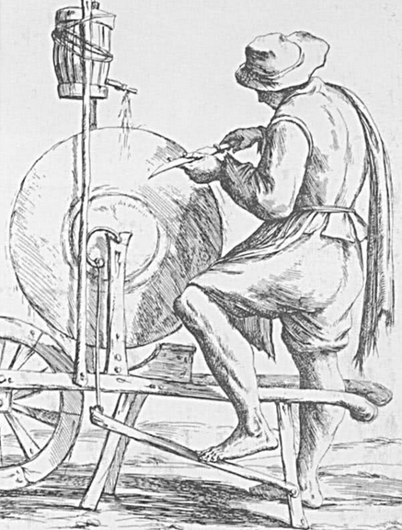
harnacher : Mettre le harnais à un animal
Les valets harnachent les chevaux.

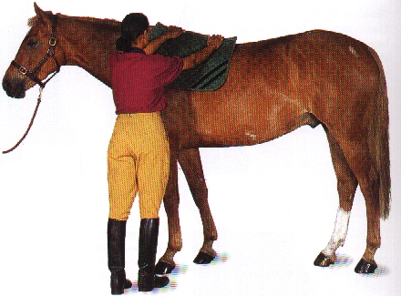

piaffer : Frapper le sol avec les pieds avant (pour un cheval)
Les chevaux piaffent d’impatience.
https://www.youtube.com/watch?v=p-tFmFdBuXA

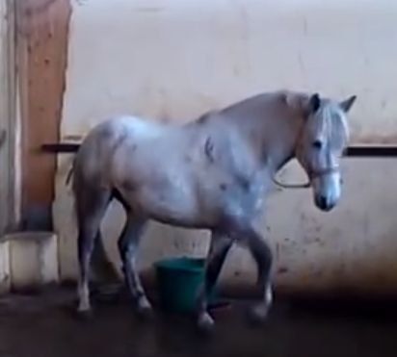
Héraut : Officier public au Moyen Age chargé de porter les déclarations de guerre, d’annoncer les évènements.
Le héraut du roi donna l’ordre de descendre de cheval.
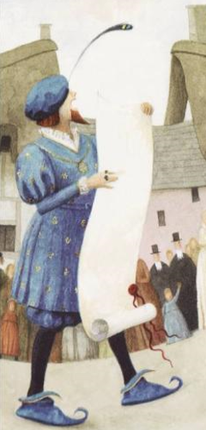

ronchonner : Manifester de la mauvaise humeur par des grognements.
Les nobles et les chevaliers sont mécontents, ils ronchonnent.
